Лечебная гимнастика
в бассейне при заболеваниях
дыхательной системы
Лечебная физкультура в бассейне очень полезна при обструктивных заболеваниях легких (хроническом обструктивном бронхите, бронхиальной астме в период ремиссии). Упражнения в теплой воде уменьшают бронхеспазм за счет расслабления гладкой мускулатуры бронхов. Находясь в воде в горизонтальном положении, человек вдыхает теплый и влажный воздух, что улучшает дренаж бронхов. Давление воды на живот — и соответственно органы брюшной полости — способствует движениям диафрагмы, благодаря чему осуществляется более полный выдох и затем более свободный вдох. Кроме того, при выполнении упражнений в теплой воде уменьшается застой крови в периферических венах, но сердце при этом не перегружается.
При выполнении всех упражнений вдох выполняется на счет 1—2, выдох — на счет 3—4—5; дыхательная пауза составляет 1—2 секунды (если не указана другая продолжительность).

- И. П: стоя в воде, вода доходит до подмышек. Выполнить круговые движения прямыми руками вперед 5 раз. Затем сделать вдох, погрузить лицо в воду и выдохнуть. Вернуться в И. П. После дыхательной паузы выполнить еще один выдох в воду. Снова сделать 5 круговых движений руками (на этот раз назад) и повторить 2 выдоха в воду с дыхательной паузой.
- И. П: стоя в воде. Выполнить 1 раз упражнение «поплавок».

- И. П: стоя в воде. В течение 2—3 минут ходить по дну бассейна, высоко поднимая бедра. На счет 1—2 — вдох, на счет 3—4—5 — выдох, 6—7—8 — пауза.
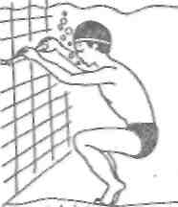
- И. П: стоя в воде, желательно у стенки бассейна. Сделать вдох, присесть и медленно выдыхать в воду через полу сомкнутые губы. Вернуться в И. П и сделать паузу. Повторить 5—7 раз.

- И. П: стоя в воде спиной к стенке бассейна. Сделать вдох, оттолкнуться ступнями от стенки, руки вытянуть вдоль туловища и скользить по поверхности воды на животе, направляясь к противоположной стенке бассейна. Движения ногами — как при плавании кролем и брассом; голова погружена в воду; медленно выдыхать в воду через полу сомкнутые губы. Повторить 4—5 раз.

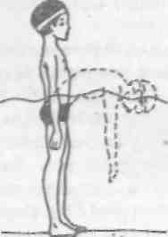
- И. П: стоя в воде спиной к стенке бассейна. Лечь в воду на живот, ногами зацепиться за поручни бортика бассейна. Руки вытянуты вперед, голова строго между руками. Движения руками — как при плавании брассом: на счет 1 — 2 ладони развернуть наружу и медленно развести руки в стороны до уровня плеч (вдох). На счет 3—4 соединить руки у груди и резко вытянуть их вперед, выпрямляя (выдох в воду). Повторить 5—6 раз.

- И. П: стоя в воде. Выполнить 1 раз упражнение «Медуза».

- И. П: стоя в воде, вода доходит примерно до уровня колен. Выпрыгивать из воды. Дыхание произвольное. Повторить 4—5 раз.
- В течение 3—5 минут плавать с доской в руках. Движения ногами — как при плавании брассом.

- И. П: стоя в воде, вода доходит до шеи (в глубокой части бассейна). Погрузить голову в воду (наклонившись или присев) и сделать выдох. Пауза и свободное дыхание в течение 3—4 секунд. Повторить 5 раз.

- И. П: стоя в воде лицом к стенке бассейна. Упереться стопами в стенку, вдохнуть, прижать колени к груди и оттолкнуться ногами от стенки; руки вдоль туловища. Скользить по воде на спине к противоположной стенке бассейна. В это время делать выдох. Выполнить 1 раз.

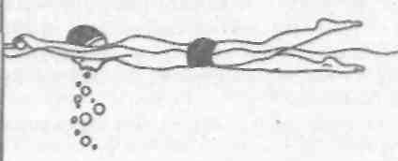
- И. П: стоя в воде, ноги на ширине плеч. Выполнять движения руками, как при плавании брассом (см. упражнение 7). Дыхание произвольное. Повторить 5—7 раз.

- Выполнить 5—7 выдохов в воду.

- Свободно плавать в бассейне.

